NÁZEV ŠKOLY: | Masarykova základní škola a mateřská škola Melč, okres Opava, příspěvková organizace
ČÍSLO PROJEKTU: | CZ.1.07/1.4.00/21.2623
AUTOR: | Mgr. Tomáš Ryba
NÁZEV: | VY_52_Inovace_Chemie
ČÍSLO DUM: | 23
TÉMA: | LP – Filtrace
ROČNÍK: | 8.
OBDOBÍ REALIZACE: | 11/2012

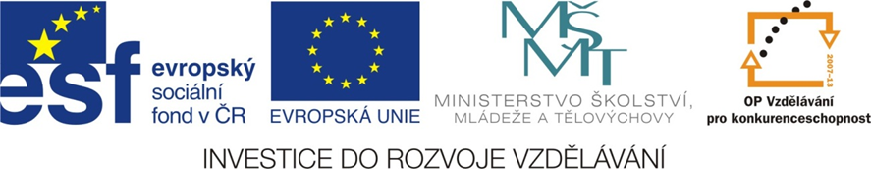
Anotace:
- žák dokáže provést jednoduchou filtraci
- žák se naučí pracovat s chemickými pomůckami a látkami
- žák vysvětlí, k čemu slouží jednotlivé laboratorní pomůcky
- žák se učí samostatnosti
- žák dokáže nakreslit jednoduchou aparaturu
- žák vysvětlí pojmy suspenze, filtrát, filtr
- žák uvede příklady filtrace z denní praxe

2. | LABORATORNÍ PRÁCE Z CHEMIE
2. | Téma:  Filtrace |  |  | Body:
2. | Jméno a příjmení: | Třída: | Datum: | Známka:

Úkol č. 1.: Filtrace suspenze

Pomůcky: třecí miska, tlouček, stojan, kádinky, držák (dřevěný kruh), nálevka, filtrační papír, skleněná tyčinka

Chemikálie: voda (H₂O), křída

Postup: V třecí misce rozdrtíme křídu. Rozdrcenou křídu nasypeme
do kádinky a přilijeme vodu na objem 150ml. Sestrojíme filtrační aparaturu podle obrázku, který nakreslíte. Roztok vody s křídou (suspenzi) pomalu po skleněné tyčince přefiltrujeme.

Obrázek:

8

Úkol č. 2: Filtrace - otázky

Postup: Odpovězte na otázky.

- Co je to suspenze?

- Co je to filtrát?

- Co vše se může používat jako filtr?

- Kde v praxi se používá filtrace?

4

Závěr:
1

Hodnocení
1 ……12 – 13
2 ……10 – 11
3 …… 6 – 9
4 …… 3 – 5
5 …… 0 – 2

